Памятка для населения "Основы безопасного поведения на льду"
20.12.2024
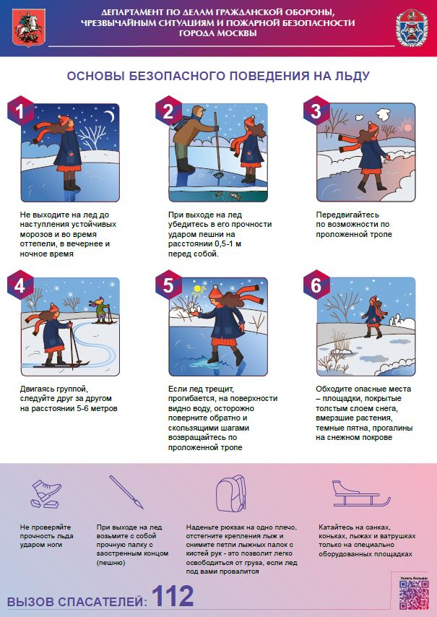

Адрес страницы: http://birulevo-zapadnoe.mos.ru/information-tape/detail/12689705.html
Управа района Бирюлево Западное города Москвы

